**Ácidos nucleicos**

desoxiribonucleicos (ADN) que se encuentran residiendo en el núcleo celular y algunos organelos, y en ácidos ribonucleicos (ARN) que actúan en el citoplasma. Se conoce con considerable detalle la estructura y función de los dos tipos de ácidos.

**Estructura. El conocimiento de la estructura de los ácidos nucleicos permitió la elucidación del código genético, la determinación del mecanismo y control de la síntesis de las proteínas y el mecanismo de transmisión de la información genética de la célula madre a las células hijas.**

A las unidades químicas que se unen para formar los ácidos nucleicos se les denomina **nucleótidos** y al polímero se le denomina De acuerdo a la composición química, los ácidos nucleicos se clasifican en ácidos **polinucleótido** o ácido nucleico.

Los **nucleótidos están formados por una base nitrogenada, un grupo fosfato y un azúcar**; ribosa en caso de ARN y desoxiribosa en el caso de ADN.

**Las bases nitrogenadas son las que contienen la información genética y los azúcares y los fosfatos tienen una función estructural** formando el esqueleto del polinucleótido.

En el caso del ADN las bases son dos purinas y dos pirimidinas. Las purinas son A (**Adenina**) y G (**Guanina**). Las pirimidinas son T (**Timina**) y C (**Citosina**) . En el caso del ARN también son cuatro bases, dos purinas y dos pirimidinas. Las purinas son A y G y las pirimidinas son C y U (**Uracilo**).

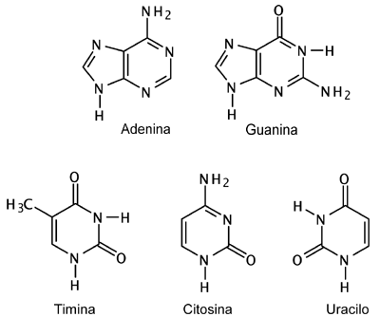

**-Estructura de las Bases Nitrogenadas.**

Las bases se unen al carbono 1' del azúcar y el fosfato en el carbón 5' para formar el nucleótido.



**Estructura de un Nucleótido.**

Los nucleótidos se unen para formar el polinucleótido por uniones fosfodiester entre el carbono 5' de un nucleótido y el carbono 3' del siguiente.

**.-**

**Unión Fosfodiester en los Ácidos Nucleicos.**

Un dinucleótido en el que se unieron un nucleótido con la base A con un nucleótido con la base G y el enlace fosfodiester se formó entre el carbono 3'del nucleótido con base A y el 5'del nucleótido con base G, se representa simplemente como AG. Si a este dinucleótido se le agrega otro nucleótido en el carbono 3' y este nucleótido tiene una base T, el trinucleótido resultante se representará por AGT. Ésta es la forma simplificada en que se acostumbra representar los polinucleótidos.

El ADN está formado por dos cadenas muy largas de polinucleótidos unidas entre sí por puentes de hidrógeno específicos entre las bases de las dos cadenas. La base de una cadena que se une por los puentes de hidrógeno con la base de la otra cadena se dice que forman un par de bases. A se parea con T y G con C (Figura 1.1.1.G.).

Las dos cadenas se encuentran arregladas en una estructura helicoidal alrededor de un eje común por lo que recibe el nombre de doble hélice. Las bases se encuentran acomodadas hacia el eje de la doble hélice, mientras que el azúcar y los fosfatos se encuentran orientados hacia el exterior de la molécula.

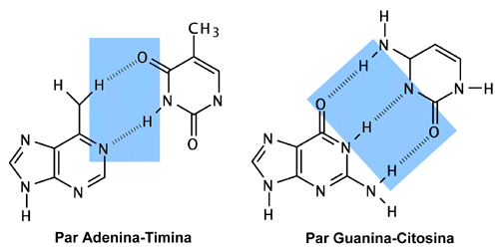

**Estructura de los Pares de Bases.**

El dimensiones de la hélice, independientemente de la especie, son las siguientes: **diámetro 20 Angstrom** y la **longitud del paso 34 Angstrom** el cual está constituido por 10 residuos de nucleótidos. El tamaño de la molécula de ADN de doble hélice se expresa en miles de bases o kb. **La longitud de 1kb es entonces 0.34 micras.**

**Una molécula de ADN de un milímetro de longitud estará formado de 3 mil kb o sea tres millones de bases.**

Así pues la molécula de **ADN es un largo filamento de 20 Angstrom de diámetro cuya longitud depende del número de kb**, el cual a su vez depende de la especie. El rango de tamaño va desde **2 micras (5 kb) en el virus SV40**, hasta **casi un metro (3 x 106 kb) en cromosomas humanos. El genoma de *E. coli***, no tiene extremos, o sea **forma un círculo, y el perímetro tiene una longitud de 1.4 mm (4000kb)**. El genoma de los animales superiores no forma círculos, es una estructura lineal abierta.

